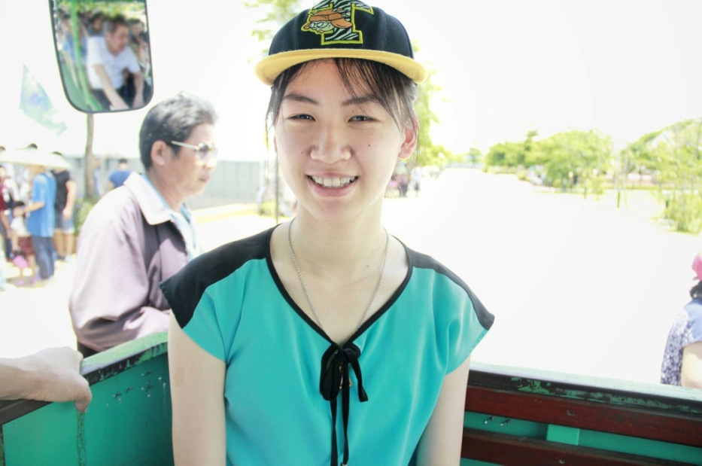

**พลอย**

**เบอร์ติดต่อ 0808066644**

**ประวัติการศึกษา**

- กำลังศึกษาชั้นปีที่ 1 มหาวิทยาลัยศรีนครินทรวิโรฒ คณะเศรษฐศาสตร์ สาขาวิชาเศรษฐศาสตรบัณฑิต

**เทคนิคการสอน**

- เน้นความเข้าใจเป็นหลัก เน้นการทำโจทย์ สามารถปรับการสอนให้เข้ากับผู้เรียนได้ดี

- เฮฮา เป็นกันเอง ไม่เคร่งเครียด ใจเย็น

- เข้ากับเด็กได้ง่าย

- ชื่นชอบและเข้าใจในวิชาคณิตศาสตร์ ภาษาไทย ภาษาอังกฤษ จึงสามารถถ่ายทอดได้อย่างดี

- เรียนห้องวิทย์-คณิต(gifted) จึงเข้าใจในหลักสูตรและสามารถให้ข้อมูลกับผู้เรียนได้ดี

**ประสบการณ์การสอน**

- เคยสอนคณิตศาสตร์ ชั้นอนุบาลและชั้นประถม

- เคยสอนน้องแตงโม วิชาคณิตศาสตร์ ชั้นป.2

- เคยสอนน้องฟ้า เชาว์ชั้นอ.2 สอบเข้าสาธิตจุฬา

**เกียรติประวัติต่างๆ**

- สอบคะแนน TU Star วิชาภาษาอังกฤษได้คะแนน 70/100